5

**第 7課**

**Te-forms for Joining Sentences**

Look at the following pictures and complete the sentences.



**Ⅰ**

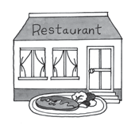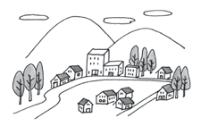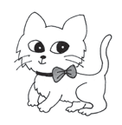1. 2. 3.

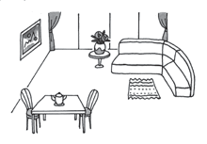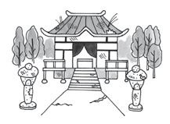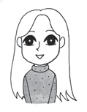inexpensive/delicious quiet/boring very small/cute 4. 5. 6.

new/very clean old/interesting long hair/large eyes

1. あのレストランの食べ物は やすくておいしいです 。

2. 私の町は

た もの

#### しずかでつまらないです 。

わたし まち

3. 私の猫は とても 小さくてかわいいです 。

わたし ねこ ちい

4. 私の部屋は あたらしくて とても／すごく きれいです 。

わたし へ や

5. このお寺は

てら

6. ようこさんは

#### ふるくておもしろいです 。

#### かみがながくて、めが大きいです 。

Describe the following items, using two or more adjectives.



**Ⅱ**

Sample Answers

1. 日本は

に ほん

2. 私は

#### おもしろくてたのしいです 。

た

#### かみがみじかくて、せがひくいです

3. 私の町は 小さくてきれいです 。

わたし まち ちい

4. 私の友だちは しんせつで、あたまがいいです 。

わたし とも

6

**第 7課**

**Verb Stem ＋ に 行く**/**来る**/**帰る**

い く かえ

Rewrite the sentences below, using the stem ＋ に行く/来る/帰る pattern.



**Ⅰ**

い く かえ

Example:　図書館に行って、本を借ります。 → 図書館に本を借りに行きます。

と しょかん い

ほん か

と しょかん ほん か い

1. 大阪に行って、友だちに会います。

おおさか い とも あ

#### → 大さかに友だちに会いに行きます。

おお 　　　とも 　　　　　　あ 　　　　い

2. 家に帰って、晩ご飯を食べます。

いえ かえ ばん はん た

#### → いえにばんごはんを食べに帰ります。

　　　　　　　　　　　た 　　　　　　かえ

3. きのう、町に行って、雑誌を買いました。

まち い ざっ し か

#### → きのう、まちにざっしをかいに行きました。

　　　　　　　　　　　　　　　　　　　　　　　　　い

4. 私は週末京都に行って、写真を撮りました。

わたし

しゅうまつきょう と い

しゃしん と

#### → 私はしゅうまつ、きょうとにしゃしんをとりに行きました。

5. ロバートさんはよく私のアパートに来て、パソコンを使います。

わたし き つか

#### →　ロバートさんはよく私のアパートにパソコンをつかいにきます。

わたし

Make your own sentences, using a place from the list below.



**Ⅱ**

　 (Ex.)

　 大学　 日本　 食堂　 喫茶店　 友だちのうち　 図書館　 お寺　 海

だいがく に ほん しょくどう きっ さ てん とも と しょかん てら うみ

Example:　大学　→　大学に友だちに会いに行きます。

だいがく だいがく とも あ い

Sample Answers

1. 日本に日本語をべんきょうしに行きました。

に ほん

に ほん ご

**い**

2. ときどきうみにおよぎに行きます。

　　　　　　　　　　　　い

3. としょかんに本をかえしに行きます。

　　　　ほん 　　　い

#### 4. きっさてんにコーヒーを飲みに行きます。

　　　　の 　　　　い

7

**第 7課**

**Counting People**

Answer the questions in Japanese.



Sample Answers

1. 日本語のクラスに女の人が何人いますか。

に ほん ご

おんな

ひと なんにん

#### （日本語のクラスに女の人が）五人います。

に ほん ご

おんな ひと

ご にん

2. 日本語のクラスに男の人が何人いますか。

に ほん ご

おとこ

ひと なんにん

#### （日本語のクラスに男の人が）六人います。

に ほん ご

おとこ ひと

ろく にん

3. 兄弟がいますか。何人いますか。

きょうだい なんにん

#### はい、（兄弟が）います。二人います。

きょう だい ふたり

4. ルームメート (roommate) がいますか。何人いますか。

なんにん

#### はい、（ルームメートが）います。一人います。

ひとり

5. あなたの大学に学生が何人いますか。

だいがく

がくせい

なんにん

#### （私の大学に学生が）五万二千人います。

わたし

だい がく

がく せい

ごまん に せん

6. あなたの町に人が何人住んでいますか。

まち ひと なんにん す

#### （私のまちに人が）八千人ぐらいすんでいます。

わたし 　　ひと 　　　はっ せん にん

7. 日本人の友だちが何人いますか。

に ほんじん とも なんにん

#### （日本人の友だちが）二人います。

に ほん じん とも ふたり